## Курсовой проект

«Технологический расчет нефтепровода»

**Введение**

Магистральный трубопроводный транспорт – это вид транспорта, предназначенный для транспортировки магистральными трубопроводами продукции (жидких и газообразных энергоносителей: нефти, нефте-продуктов, газа, широких фракций лёгких углеводородов), подготовленных в соответствии с требованиями государственных стандартов и технических условий, от пункта приёма продукции до пункта её сдачи, передачи в другие трубопроводы, на иной вид транспорта или хранения.

Магистральный трубопровод – это производственно-технологический комплекс, состоящий из подземных, подводных, наземных и надземных трубопроводов и других объектов, обеспечивающих безопасную транспортировку продукции.

Важнейшим условием обеспечения жизнедеятельности всех отраслей национального хозяйства является надёжноё поступление в страну энергоносителей. Для Беларуси единственной стратегически значимой возможностью получения жидких и газообразных углеводородных энергоносителей является использование магистрального трубопроводного транспорта. Это определяет фундаментальную роль магистральных трубопроводов в обеспечении энергетической и экономической безопасности страны.

В задании указываются следующие основные данные: назначение трубопровода; годовая пропускная способность с разбивкой по очередям строительства; для нефтепроводов и нефтепродуктопроводов перечень нефтей и нефтепродуктов, подлежащих последовательной перекачке, с указанием числа каждого сорта; характеристики всех нефтей и нефтепродуктов; направление трубопровода (начальный, конечный, а в случае необходимости и промежуточные пункты); перечень пунктов путевого сброса или подкачки продуктов с указанием количеств по сортам; сроки начала и окончания строительства по очередям; сроки представления технической документации по стадиям проектирования; наименование проектировщика и генерального подрядчика. Кроме того, в задании на проектирование иногда указывают, на трубы какого диаметра, из какой стали, а также на какое оборудование должны рассчитывать проектировщики. Задание на проектирование является основным исходным документом при проектировании трубопровода, и все положения в нем должны получить отражение в проекте. Проектирующая организация, принимая задание как основной обязательный для нее документ, должна тщательно изучить все исходные данные. Отклонения от задания должны быть обоснованы технико-экономическими расчетами и согласованы с организацией, выдавшей задание. Проектирование трубопровода ведется, как правило, в две стадии: технический проект и рабочие чертежи.

На стадии технического проекта производятся все необходимые изыскания, принимаются основные технические решения по проектируемым объектам, определяются общая стоимость строительства и основные технико-экономические показатели.

**Цель проектирования заключается в следующем:**

производство технических и экономических изысканий по различным вариантам трассы и площадок перекачивающих станций с выбором оптимального варианта;

изучение геологических запасов нефти и газа, обеспечивающих трубопровод сырьем на длительный срок эксплуатации;

составление технологической части проекта, включая гидравлические и тепловые расчеты;

выбор наивыгоднейших параметров трубопровода (диаметр трубопровода, число и мощность перекачивающих станций и т.п.);

рассмотрение вопросов жилищного строительства, снабжения станций водой, энергией, топливом, решение вопросов канализации;

разработка плана строительства и календарных сроков готовности отдельных основных объектов, расчет объема основных строительных и монтажных работ по всему строительству, выбор и описание способов ведения работ, разработка строительного генерального плана с указанием способов ведения работ, сооружений (подсобных предприятий, складов строительных материалов, временных дорог и др.);

составление калькуляций себестоимости транспорта продукта по трубопроводу;

определение стоимости всех объектов и всего строительства, для чего составляют сметно-финансовые расчеты на отдельные объекты и сводную смету.

**Исходные данные**

Вид перекачиваемой жидкости: нефть

Производительность: G = 17 млн т/год

Плотность: = 852 кг/м



Вязкость:  = 15 сСт

 = 9 сСт

Температура: tmin = – 2 С

tmax = 10С

Протяженность трубопровода: L = 440 км

Таблица 1. Высотные отметки точек трассы

|  |  |  |  |  |  |  |  |  |  |
| --- | --- | --- | --- | --- | --- | --- | --- | --- | --- |
| L, км | Z, м | L, км | Z, м | L, км | Z, м | L, км | Z, м | L, км | Z, м |
| 0 | 124 | 90 | 147 | 180 | 169 | 270 | 64 | 360 | 63 |
| 10 | 134 | 100 | 137 | 190 | 142 | 280 | 46 | 370 | 67 |
| 20 | 125 | 110 | 161 | 200 | 128 | 290 | 40 | 380 | 80 |
| 30 | 129 | 120 | 151 | 210 | 117 | 300 | 37 | 390 | 80 |
| 40 | 131 | 130 | 163 | 220 | 110 | 310 | 35 | 400 | 81 |
| 50 | 136 | 140 | 157 | 230 | 100 | 320 | 44 | 410 | 75 |
| 60 | 138 | 150 | 151 | 240 | 87 | 330 | 45 | 420 | 64 |
| 70 | 141 | 160 | 168 | 250 | 82 | 340 | 46 | 430 | 63 |
| 80 | 152 | 170 | 157 | 260 | 68 | 350 | 50 | 440 | 65 |

**1. Построение профиля трассы**

По геодезическим отметкам построим сжатый профиль трассы трубопровода.

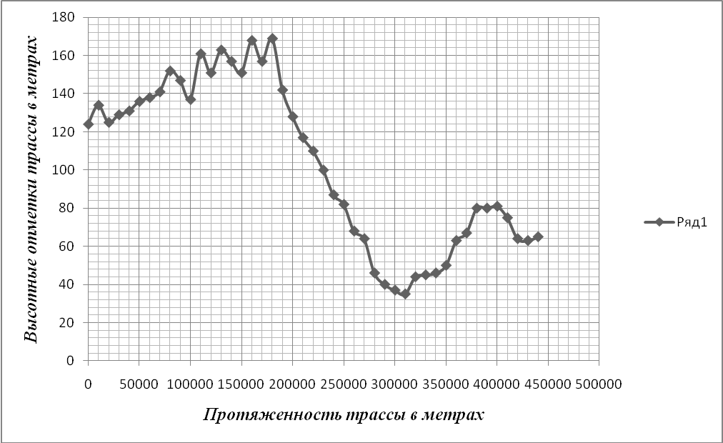

Рисунок 1. Сжатый профиль трассы

**2. Обработка исходных данных**

Технологический расчет нефтепровода проведем для самых невыгодных условий. Таковыми являются условия с наиболее низкими температурами. В нашем случае, минимальная температура – 2 °С.

**2.1 Определение плотности**

Произведём перерасчёт плотности на заданную температуру:

,

где: t = tmin= – 2 °С;

ρ20 – плотность нефти при 20 °С, кг/м3 (852 кг/м3);

ξ – температурная поправка, кг/(м3 ⋅°С)

ξ = 1,825 – 0,001315 ρ20 = 1,825 – 0,001315 ⋅ 852 = 0,705 [кг/(м3 ⋅ °С)],

тогда плотность при t = – 2°С:

ρt = 852 – 0,705⋅ (- 2 – 20) = 867,51 (кг/м3).

**2.2 Определение вязкости**

Вязкость при температуре t определится по формуле:

,

где:  – коэффициент кинематической вязкости при температуре t1;

U – коэффициент, значение которого определяется по известным значениям вязкостей при двух других температурах.

.



ν-2 = 15 сСт⋅ e - 0,017 ⋅ (-2 – 20) = 21,8 (сСт).

**3. Выбор конкурирующих диаметров труб**

профиль осевой трубопровод диаметр

Для нахождения оптимального диаметра трубопровода кроме диаметра, рекомендованного в [4] для заданной пропускной способности, примем еще 2 диаметра (соседних) – больший и меньший рекомендуемого. Для каждого из них произведем технологический и экономический расчет, по которым после сопоставления результатов выберем оптимальный.

Согласно таблице 1 [3] для наших исходных данных:

D2 = 720 мм, р = 5 – 6 МПа

Принимаем два соседних конкурирующих диаметра:

D1 = 529 мм, р = 5,4 –6,5 МПа;

D3 = 820 мм, р = 4,8 – 5,8 МПа.

Примем для всех диаметров одно значение давления равное 5,4 МПа.

Результаты расчетов по всем диаметрам внесены в сводную таблицу.

**4. Механический расчет**

**4.1 Определение толщины стенки труб**

Определим толщину стенки трубы по каждому из вариантов по формуле:

,

где: Dнар – наружный диаметр трубы, м;

р – рабочее давление в трубопроводе, МПа;

n – коэффициент надежности по нагрузке от внутреннего давления (согласно [4] для нефтепродуктопроводов диаметром более 700 мм n = 1,15)

R – расчетное сопротивление (растяжению), МПа.



где: R – временное сопротивление металла труб (табл. 2 [3]), МПа.

Марки стали примем по каталогу:

для труб Ø529 мм – 17Г1С,

для труб Ø720 мм – 17ГС,

для труб Ø820 мм – 17Г1С, тогда:

для труб Ø529 мм R = 510 МПа,

для труб Ø720 мм R = 510 МПа,

для труб Ø820 мм R = 510 МПа.

m – коэффициент условий работы трубопровода (согласно табл. 1 [4] m=0,9);

k- коэффициент надежности по материалу (согласно табл. 9 [4] k=1,47 (для спирального шва), k=1,57 (для прямого);

k- коэффициент надежности по назначению (согласно по табл. 11 [4] k=1,0 для всех диаметров).













Принимаем стандартную величину стенки:

для труб Ø529 мм – 6 мм,

для труб Ø720 мм – 7,5 мм,

для труб Ø820 мм – 9 мм

**4.2 Проверка на осевые сжимающие напряжения**

,

где: коэффициент линейного расширения металла труб (для стали )

Е – модуль упругости металла (Е)

расчетный температурный перепад.

В нашем случае: Δt = tmax - tmin = 10ºС – (-2) ºС = 12ºС.

Поскольку Δt < 40ºС то примем Δt = 40ºС.



Т.к. во всех случаях >0, то сжимающие осевые напряжения в трубопроводе отсутствуют и величина δ корректировки не требует.

Далее проверяют прочность подземного трубопровода по условию:



где  – коэффициент, учитывающий двухосное напряженное состояние металла труб при , равный единице:

 – верно, значит прочность подземного трубопровода обеспечена.

-верно, значит прочность подземного трубопровода обеспечена.

 – верно, значит прочность подземного трубопровода обеспечена.

**5. Гидравлический расчёт**

**5.1 Определение расчетной часовой пропускной способности нефтепровода**



где: NР – расчетное число суток работы нефтепровода (365 сут, [3]);

G – годовая пропускная способность нефтепровода, млн т/год.

.

.

**5.2 Определение режима потока**

Определим число Рейнольдса:







Переходные значения числа Рейнольдса:







Во всех случаях 2320<Re<Re1пер, следовательно, режим течения турбулентный (зона гидравлически гладких труб).

**5.3 Определение гидравлического уклона**

Определим гидравлический уклон по формуле:

,

где β и m – коэффициенты, зависящие от режима движения потока жидкости, определяемые по таблице 8 [3]

Для режима гидравлически гладких труб β = 0,0247; m = 0,25.







**5.4 Проверка существования перевальной точки**

Из конечной точки профиля трассы трубопровода проводим линии гидравлических уклонов трубопроводов различных диаметров. Если хотя бы одна линия пересечет профиль, значит для трубопровода данного диаметра будет существовать перевальная точка. В нашем случае для всех трех конкурирующих диаметров перевальной точки не будет. Расчетную длину примем равной 50 км.

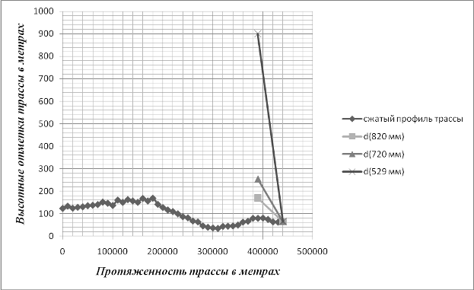

Рисунок 2. Сжатый профиль трассы и гидравлические уклоны разных диаметров

**5.5 Определение полной потери напора**

Полную потерю напора в трубопроводе определим по формуле:

,

где: 1,01 – коэффициент, учитывающий потери напора в местных сопротивлениях;

Δhкон – величина подпора, необходимого в конечной точке трассы (примем 30 м);

∆z – разность отметок конца (или перевальной точки, если такая имеется на трассе трубопровода) и начала трубопровода;

Lрас – расчетная длина трубопровода.







Напор, развиваемый одной насосной станцией, должен быть не больше допустимого из условия прочности:









**5.6 Определение числа насосных станций**

Число насосных станций n определим приближенно по формуле:

,

где: Hст – напор на выходе насосной станции, который должен быть не больше допустимого;

Δh – дополнительный напор, слагаемый из потерь в коммуникациях станции и величины передаваемого давления, требуемого для обеспечения работы основных насосов без кавитации. Согласно таблице 9 [3] Δh = 45 м;

H – полная потеря напора в трубопроводе.

.

.

.

Оптимальное количество станций – n = 3, т. к. станции необходимо располагать на расстоянии 90 – 150 км друг от друга.

**6. Определение капитальных, эксплуатационных и приведенных затрат**

**6.1 Расчет капитальных затрат**

Капитальные затраты K вычислим по формуле:

,

где: kт – поправочный коэффициент, учитывающий надбавку на топографические условия трассы. Согласно таблице 10 [3] =1,18;

 – дополнительные капитальные вложения, учитывающие территориальный район прохождения трассы;

 – территориальный коэффициент, согласно по таблице 11 [3]  
 = 0,99;

L – протяженность i-того участка трубопровода, проходящего по району, к которому применяется территориальный коэффициент;



 – удельные капитальные вложения на 1 км трубопровода определяются в зависимости от диаметра трубопровода и от очереди строительства (в случае если строится лупинг параллельно действующей магистрали, затраты меньше) по таблице 12 [3];

,  – капитальные вложения в строительство соответственно одной головной и одной промежуточной насосных станций. Также зависят от производительности станций. Определяются согласно таблице 13 [3];

 – число промежуточных насосных станций на трассе трубопровода.

Для D1 = 529 мм:





Для D2 = 720 мм:





Для D3 = 820 мм:





**6.2 Расчет затрат на электроэнергию**

,



где: Зэ – затраты на электроэнергию;

G – годовой объем перекачки по трубопроводу, т/год;

Hст – дифференциальный напор, развиваемый одной станцией, м;

Кс – коэффициент, учитывающий снижение расхода электроэнергии при сезонном регулировании перекачки (примем Кс = 1);

ηн и ηэ – КПД насоса и электродвигателя.

Nс – расход электроэнергии на собственные нужды насосной станции, Nс = 1,5–2·10кВт·ч/год;

Сэ – стоимость 1 кВт·ч электроэнергии. Примем по таблице 14 [3]  
Сэ = 0,0128 у. е.;

n – количество станций.

Для D1 = 529 мм:



Для D2 = 720 мм:



Для D3 = 820 мм:



**6.3 Расчет эксплуатационных затрат**

Эксплуатационные затраты рассчитаем по формуле:



Kл – капитальные вложения в линейную часть с учетом всех поправочных коэффициентов;

Kл = ;

Kст – капитальные вложения в насосные станции с учетом всех поправочных коэффициентов.

Кст = [Сгнс + Спс ·(nст – 1)]·kт;

α – годовые отчисления в долях единицы на амортизацию станций (α= 8,5% от капитальных затрат на станции);

α- годовые отчисления на амортизацию линейной части трубопровода (α = 3,5% от капитальных затрат на трубопровод);

α  – годовые расходы на текущий ремонт станций (α = 1,3%);

α – годовые расходы на текущий ремонт трубопровода (α = 0,3%);

Зт – затраты на воду, смазку, топливо (5 тыс. у. е./год);

Зз – заработная плата (80 тыс. у. е./год на одну станцию);

Зэ – затраты на электроэнергию;

П – прочие расходы (примем 25% от зарплаты, т.е. 20 тыс. у. е./год).

Для D1 = 529 мм:

Kл = 

Кст = 

Для D2 = 720 мм:

Kл = 

Кст = 

Для D3 = 820 мм:

Kл = 

Кст = 

 6.4. Расчет приведенных затрат

Приведенные затраты определяем по формуле:

,

где: -нормативный коэффициент экономической эффективности капитальных вложений. =0,15;



-капитальные затраты для рассматриваемого вида транспорта;

-эксплуатационные затраты для рассматриваемого вида транспорта.

Для D1 = 529 мм:



Для D2 = 720 мм:



Для D3 = 820 мм:



Поскольку приведенные затраты оказались меньше для второго варианта, то мы можем объективно оценить, что трубопровод с диаметром 720 является наиболее экономически выгодным.

**7. Выбор основного оборудования**

По заданной пропускной способности Q = 2237 м/ч подберем в приложении 3 [1] основной насос марки НМ 2500–230, характеристики которого даны для воды. Выясним, необходимо ли пересчитывать их на нефть. Для этого определим число Re для потока перекачиваемой жидкости.

 = 23,538 см

где ,-диаметр и ширина лопатки рабочего колеса (по таб. 17 [3]);

=3,8 см.,=40,5 см;

-коэффициент сужения входного сечения рабочего колеса, =0,9

Находим число Re на выходе из колеса по формуле:

,

где -номинальная подача насоса.

-коэффициент кинематической вязкости нефти.



Определим переходное значение параметра Рейнольдса:

,

где ns – коэффициент быстроходности насоса. По приложению 3 [1] для насоса НМ 2500–230 ns = 117.

.

Поправочные коэффициенты в нашем случае равны 1,0 [3], и Re > Reпер, то характеристики насоса при работе на нефти остаются такими же, как на воде, т.е. пересчет характеристики не требуется.

Подбирают электродвигатели для насосов, исходя из потребной мощности, рассчитываемой по формуле:



где Nн – мощность электродвигателя, кВт;

Hн – напор, развиваемый насосом, м;

Q – подача насоса, ;

g – ускорение свободного падения;

ηн – КПД насоса, в долях единицы (ηн=0,86).



Подбираем марку электродвигателя – СТД-2000–2 (N=2000кВт).

Для создания на входе основного насоса напора, необходимого для безкавитационной работы, устанавливаем подпорный насос, напор этого насоса должен быть не менее:

, 

где:- допустимый кавитационный запас основного насоса, ;

- потери в коммуникациях, 

Для насоса НМ 2500–230 имеем:





Для обеспечения заданного расхода основного насоса и его безкавитационной работы выбираем в качестве подпорного насос НМП-2500–74 с электродвигателем ДС – 118/44–6 мощностью 800 кВт.

Т.о чтобы перекачать нефть с заданной производительностью на расстояние 440 км с диаметром нефтепровода 720 мм установим на каждой станции по 3 последовательно соединенных между собой насоса НМ2500–230.

Получили, что на головной нефтеперекачивающей станции последовательно соединены 2 насоса НМ 2500–230 (1 в резерве) и 1 подпорный НМП 2500–74 (1 в резерве), а на промежуточных – 2 насоса НМ 2500–230.

**8. Построение совмещённой характеристики трубопровода и насосных станций**

В координатах Q-H строят суммарную напорную характеристику всех рабочих насосов на трубопроводе. Для построения характеристики насосов воспользуемся следующими зависимостями:



где а и b – коэффициенты аппроксимации (a = 258,8 м, b = 8,59∙10-6 ч2/ м5).

Таблица 2. Характеристика работы насоса НМ 2500–230 на нефти

|  |  |  |  |  |  |  |  |  |
| --- | --- | --- | --- | --- | --- | --- | --- | --- |
| Q, м3/ч | 0 | 500 | 1000 | 1500 | 2000 | 2237 | 2500 | 3000 |
| H, м | 258,8 | 258,35 | 257,27 | 255,69 | 253,66 | 252,55 | 251,21 | 248,35 |
| N, кВт | 0 | 986 | 1104 | 1253 | 1448 | 1565 | 1726 | 2119 |
| , % | 0 | 30,98 | 55,1 | 72,38 | 82,8 | 85,34 | 86 | 83,1 |

Аналогично характеристика Q- апроксимируется зависимостью:



где:

- коэффициенты, соответственно , 

Для насоса НМ2500–230 коэффициенты  равны:





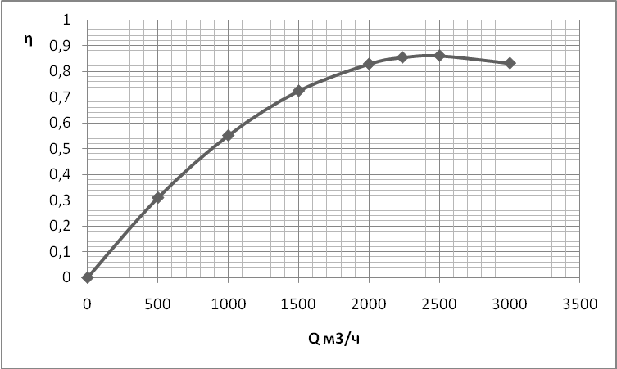

Рисунок 3.Q– η характеристика насоса НМ 2500–230

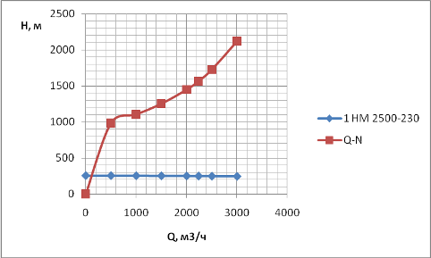

Рисунок 4. Характеристика насоса НМ 2500–230

Для построения характеристики сети запишем зависимость между гидравлическими потерями и расходом:



где Hr – геодезическая высота, м;

hп – напор необходимый для преодоления гидравлических потерь, м.



Таблица 3. Характеристика работы сети

|  |  |  |  |  |  |  |  |  |
| --- | --- | --- | --- | --- | --- | --- | --- | --- |
| Q, м3/ч | 0 | 500 | 1000 | 1500 | 2000 | 2237 | 2500 | 3000 |
| Hс, м | -59 | 52,74 | 316,85 | 705,15 | 1205,22 | 1478,92 | 1809,16 | 2511,28 |

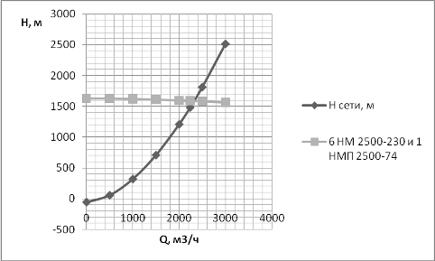

Рисунок 5. Совмещенная характеристика сети.

Рабочая точка получилась при Q = 2160 м3/ч, т.е. не соответствует нашему значению. Для этого применим метод изменения числа оборотов:



где: n1 – новое значение числа оборотов.

Необходимое число оборотов можно определить по формуле:



где nном – номинальная частота вращения ротора нагнетателя, об./мин.;

∆Н – величина недостающего (избыточного) напора приходящаяся на один нагнетатель, м; (в случае недостающего напора ∆Н < 0)





где а и b – коэффициенты аппроксимации (a = 258,8 м, b = 8,59∙10-6 ч2/ м5).

Таблица 4. Характеристика работы насоса НМ 2500–230 на нефти

|  |  |  |  |  |  |  |  |  |
| --- | --- | --- | --- | --- | --- | --- | --- | --- |
| Q, м3/ч | 0 | 500 | 1000 | 1500 | 2000 | 2237 | 2500 | 3000 |
| H, м | 269,15 | 268,7 | 267,62 | 266,04 | 264,01 | 262,9 | 261,56 | 258,7 |

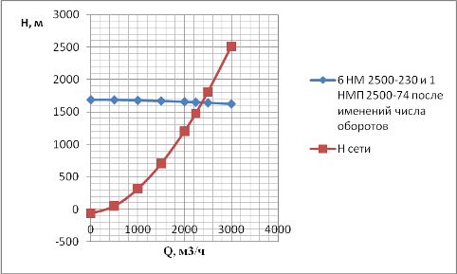

Рисунок 6. Совмещенная характеристика трубопровода и насосных станций после изменений

Мы получили, что Q = 2190 м3/ч, что входит в предел допустимого:

(2237–2190)/2237·100% = 2%

При этом, напор Н = 1660 м, тогда (1660–74)/6 = 264,3 м.

Напор на выкиде ГНПС: 602,6 м

Напор на выкиде НПС: 528,6 м

Данные напоры не превышают допустимого напора (Ндоп = 634,53 м).

**9. Расстановка НПС**

Расстановку насосных станций произведем по методу В.Г. Шухова на сжатом профиле трассы.

Определение местоположения станций связано с выполнением следующего требования: напор на выходе любой НПС не должен превышать , найденный из условия прочности, и не должен быть меньше такого , чтобы на последующей станции была обеспечена бескавитационная работа насосов.

От начальной точки трассы, где должна находиться головная станция, в масштабе высот профиля отложим по вертикали напор , развиваемый станцией. Из конца полученного отрезка проведем линию гидравлического уклона. Точка пересечения ее с линией  – место расположения второй станции. От этой точки вновь отложим напор, развиваемый станцией, проведем линию гидроуклона и т.д. Линия гидроуклона, идущая от последней станции, должна придти к конечной точке трассы с некоторым остатком напора (необходимым, как правило, для обеспечения взлива нефти или нефтепродукта в резервуар на конечном пункте).

**10. Проверка работы трубопровода в летних условиях**

Поскольку летом из-за понижения вязкости нефти смещается рабочая точка на совмещенной характеристике, то возникает необходимость проверки работы трубопровода в летних условиях на предмет непревышения напорами на нагнетательных линиях станций предельно допустимых напоров из условия прочности и непревышения минимально допустимыми подпорами перед станциями реальных подпоров, приходящих на станции.

Для этого на ранее построенную совмещенную характеристику насосных станций и трубопровода наносят, предварительно рассчитав, координаты трех-четырех точек, напорную характеристику трубопровода при летних условиях. Затем по методу В.Г. Шухова проводят соответствующие линии пьезометрических напоров (гидравлических уклонов). Если напоры или подпоры на какой–либо станции вышли за допустимые пределы, следует изменить ее местоположение, чтобы и в зимних и в летних условиях напоры и подпоры находились в допустимых пределах.

Определение плотности

Произведём перерасчёт плотности на заданную температуру:

,

где: t = tmax= 10 °С;

ρ20 – плотность нефти при 20 °С, кг/м3 (852 кг/м3);

ξ – температурная поправка, кг/(м3 ⋅°С)

ξ = 1,825 – 0,001315 ρ20 = 1,825 – 0,001315 ⋅ 852 = 0,705 [кг/(м3 ⋅ °С)],

тогда плотность при t = 10 °С:

ρt = 852 – 0,705⋅ (10 – 20) = 859,05 (кг/м3).

Определение вязкости

Вязкость при температуре t определится по формуле:

,

где:  – коэффициент кинематической вязкости при температуре t1;

U – коэффициент, значение которого определяется по известным значениям вязкостей при двух других температурах.

.



ν10 =15⋅e - 0,017 ⋅ (10 – 20) = 17,78 (cСт).

Определение расчетной часовой пропускной способности нефтепровода



где: NР – расчетное число суток работы нефтепровода (355 сут, [3]);

G – годовая пропускная способность нефтепровода, млн т/год.

.

.

Определение режима потока

Определим число Рейнольдса:



Переходные значения числа Рейнольдса:



Так как 2320<Re<Re1пер, то режим течения турбулентный (зона гидравлически гладких труб).

Определение гидравлического уклона

Определим гидравлический уклон по формуле:

,



Для построения характеристики сети запишем зависимость между гидравлическими потерями и расходом:



где Hr – геодезическая высота, м;

hп – напор необходимый для преодоления гидравлических потерь, м.



Таблица 5. Характеристика работы сети

|  |  |  |  |  |  |  |  |  |
| --- | --- | --- | --- | --- | --- | --- | --- | --- |
| Q, м3/ч | 0 | 500 | 1000 | 1500 | 2000 | 2322,69 | 2500 | 3000 |
| Hс, м | -59 | 60,73 | 343,72 | 759,78 | 1295,58 | 1700,9 | 1942,69 | 2695 |

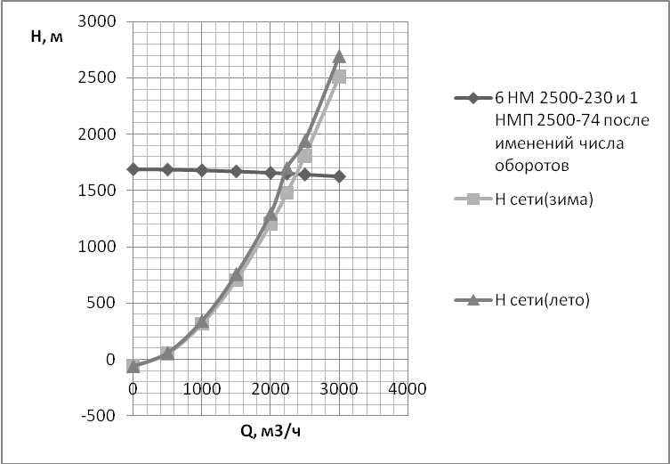

Рисунок 7. Совмещенная характеристика работы насосных станций и сети

Сводная таблица расчётов

|  |  |  |  |  |  |
| --- | --- | --- | --- | --- | --- |
| **№п/п** | **Параметр** | **Ед. изм** | **Вариант** | | |
| **1** | **2** | **3** |
| **1** | **Dн** | м | 0,529 | 0,72 | 0,82 |
| **2** | **Марка стали** | - | 17Г1С | 17Г1С | 17Г1С |
| **3** | **R1н** | МПа | 510 | 510 | 510 |
| **4** | **m** | - | 0,9 | 0,9 | 0,9 |
| **5** | **k1** | - | 1,47 | 1,47 | 1,47 |
| **6** | **kн** | - | 1 | 1 | 1,05 |
| **7** | **R1** | МПа | 312,24 | 292,36 | 292,36 |
| **8** | **p** | МПа | 5,4 | 5,4 | 5,4 |
| **9** | **n** | - | 1,15 | 1,15 | 1,15 |
| **10** | **δ** | мм | 5,16 | 7,49 | 8,53 |
| **11** | **δ (станд.)** | мм | 6 | 7,5 | 9 |
| **12** | **σN** | МПа | 35,37 | 47,54 | 39,95 |
| **13** | **Dвн** | м | 0,517 | 0,705 | 0,802 |
| **14** | **Re** | - | 70190 | 51473 | 45247 |
| **15** | **Re1пер** | - | 103400 | 141000 | 160400 |
| **16** | **Re2пер** | - | 5170000 | 7050000 | 8020000 |
| **17** | **kэ** | м | 0,00005 | 0,00005 | 0,00005 |
| **18** | **i** | м/м | 0,0167 | 0,0038 | 0,0021 |
| **19** | **Перевальная**  **точка** | - | нет | нет | нет |
| **20** | **Lp** | км | 440 | 440 | 440 |
| **21** | **Δz** | м | -59 | -59 | -59 |
| **22** | **H** | м | 7392,48 | 1659,72 | 904,24 |
| **23** | **Hстдоп** | м | 634,53 | 634,53 | 634,53 |
| **24** | **Δh** | м | 45 | 45 | 45 |
| **25** | **nст** | - | 13 | 3 | 2 |
| **26** | **кт** | - | 1,18 | 1,18 | 1,18 |
| **27** | **ктер** | - | 0,99 | 0,99 | 0,99 |
| **28** | **К** | тыс. у. е. | 71483,33 | 56876,15 | 61331,69 |
| **29** | **Cэ** | у. е./кВт ч | 0,0128 | 0,0128 | 0,0128 |
| **30** | **Зэ** | тыс. у. е. | 6686,41 | 1543,017 | 1028,678 |
| **31** | **Э** | тыс. у. е. | 13113,395 | 4822,963 | 4438,427 |
| **32** | **S** | тыс. у. е. | 23835,89 | 13354,386 | 13638,18 |

**Заключение**

В результате выполнения работы разработан проект магистрального нефтепровода для перекачки нефти на расстояние 440 км с производительностью 17 млн. т./год в условиях перепада температур от -2 °С до 10 °С.

Технологический расчет нефтепровода проведен для самых невыгодных условий (какими являются условия с наиболее низкими температурами), т. к. при низких температурах вязкость нефти, а, следовательно, и гидравлические потери максимальны.

Для определения экономически наивыгоднейшего проекта нефтепровода выполнены гидравлический и механический расчеты для 3-х конкурирующих диаметров нефтепровода: 529 мм, 720 мм, 820 мм; определяющие число нефтеперекачивающих станций и толщину стенки нефтепровода.

Оптимальным оказался диаметр 720 мм, для него же был произведен выбор основного оборудования.

Для определения рабочей точки произведено построение совмещенной характеристики трубопровода и насосных станций в летних и зимних условиях, что позволяет проверить работу трубопровода при изменении климатических показателей, и как следствие свойств нефтепродуктов.

**Список использованной литературы**

1. Коваленко П.В., Пистунович Н.Н. Методические указания для курсового проектирования по дисциплине «Машины и оборудование газонефтепроводов». Новополоцк, ПГУ, 2007.

2. Коваленко П.В., Рябыш Н.М. Машины и оборудование газонефтепроводов. Часть 1. Новополоцк, ПГУ, 2005.

3. Липский В.К. Методические указания к курсовому проекту по дисциплине «Трубопроводный транспорт нефти и нефтепродуктов». Новополоцк, ПГУ, 2006.

4. СНиП 2.05.06–85*. Магистральные трубопроводы.